2T/H/V NaSk H5: Elektriciteit Geleiders en Isolatoren

Inleiding

Je kunt stoffen verdelen in geleiders en isolatoren. Door geleiders kan wel een elektrische stroom lopen, door isolatoren niet (of nauwelijks).

Doel

#### Bij deze proef ga je van een aantal stoffen onderzoeken of ze een geleider of een isolator zijn.

Benodigdheden

|  |  |  |
| --- | --- | --- |
| Batterij |  |  |
| Gloeilamp |  |  |
| Draden |  |  |
| Hond |  |  |
| Gum |  |  |
| Munt |  |  |
| Hand |  |  |
| Biljet |  |  |
| Potlood |  |  |
| Paperclip |  |  |

Voorbereiding

1. Start de PhET-app op je iPad.
2. Open de simulatie: “Circuit constructiedoos: gelijkstroom – Virtueel lab” (let op: er zijn twee simulaties, maar ééntje heeft “Virtueel lab” erachter staan).
3. Verander rechts bovenin de stroom in “Conventioneel”.
4. Alléén bij de eerste opdracht staat de afbeelding erbij zoals je de schakeling maakt in de PhET-app.

Uitvoeren en uitwerking

1. 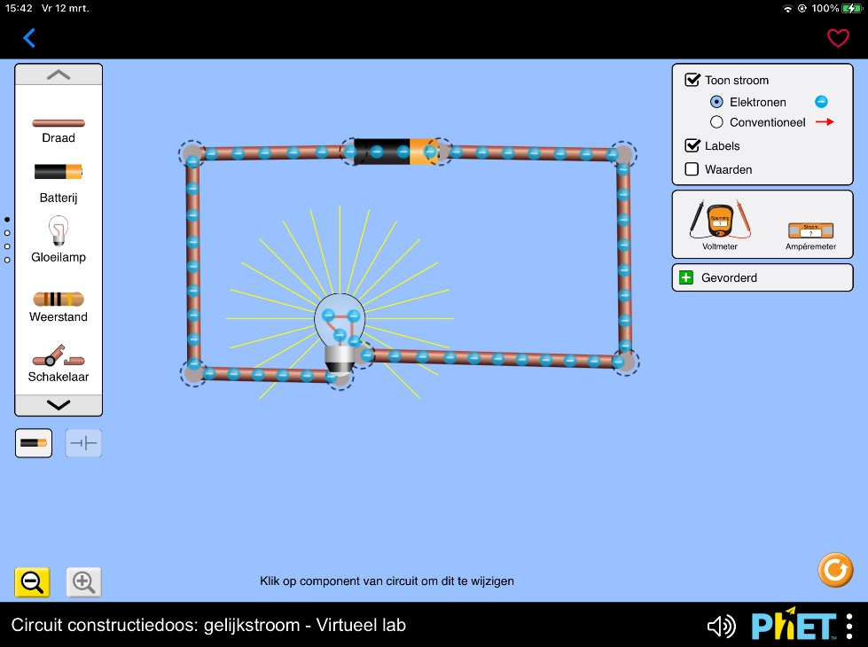Bouw de onderstaande schakeling na op je iPad. Links op je scherm zie je een lijstje staan met onder andere een draad, een lampje, een batterij etc. Klik op het voorwerp, sleep deze naar het midden van het scherm en ‘plak’ ze aan elkaar totdat je een afbeelding krijgt zoals hieronder.
2. Is het lampje een geleider of een isolator? Geef dit aan in tabel 1.
3. Vervang het lampje door een aantal andere voorwerpen en onderzoek welke voorwerpen geleiders zijn en welke isolatoren. Geef ook steeds aan waarvan het voorwerp gemaakt is.

*Figuur 1. Elektrische Schakeling*

*Wil je het lampje vervangen door een ander voorwerp?*

* *Klik op het lampje.*
* *Onderaan op je scherm zie je beeld verschijnen zoals in figuur 2.*
* *Als je op de gele prullenbak klikt verdwijnt het lampje.*
* 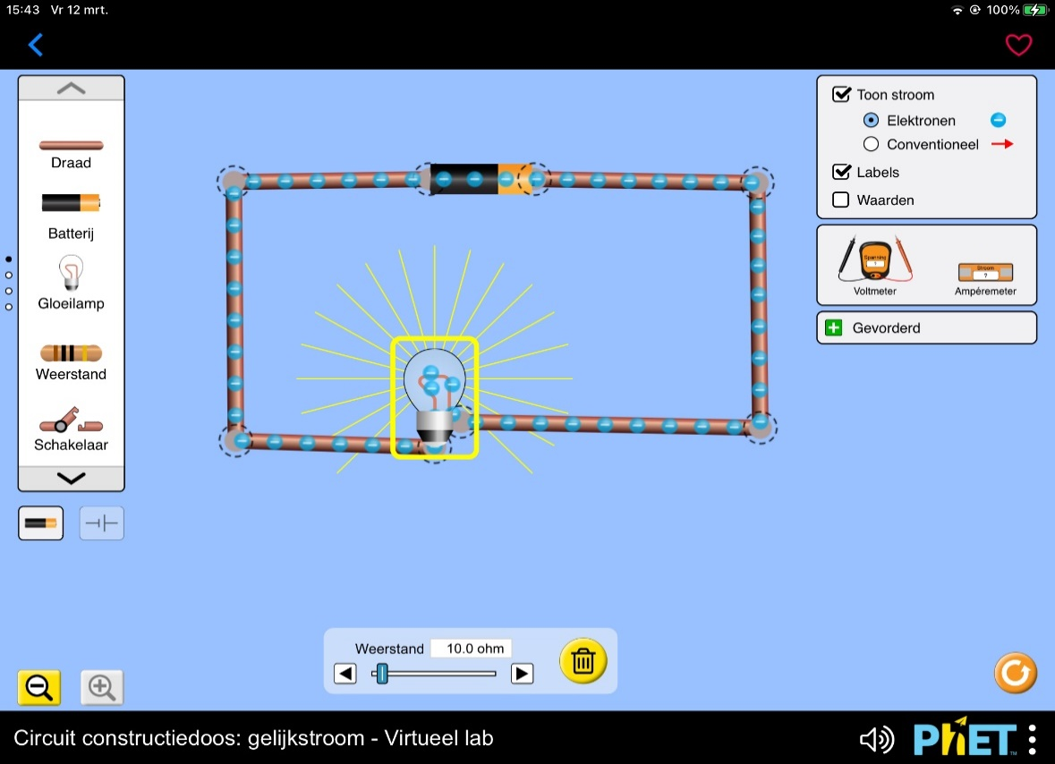*Nu kan je een nieuw voorwerp op die plek neerzetten in de schakeling. De voorwerpen kan je vinden in het lijstje links op je scherm. Scrol met de pijltjes naar boven of naar beneden totdat je bijv. de gum ziet. Klik op de gum en sleep deze naar de plek waar eerst het lampje zat*. *Zorg dat de draden goed aangesloten zijn.*

*Figuur 2. Werkbalk*

1. Herhaal de meting voor alle voorwerpen die in het lijstje staan bij ‘benodigdheden’ op bladzijde 1 en noteer steeds alle gegevens in tabel 1.
2. Noteer de uitkomsten in de tabel 1.

|  |  |  |
| --- | --- | --- |
| **Voorwerp** | **Gemaakt van** | **Geleider of isolator** |
| Lampje |  |  |
| Weerstand |  |  |
| Gum |  |  |
| Paperclip |  |  |
| Geldbriefje |  |  |
| Hand |  |  |
| Potlood |  |  |

Tabel 1: geleiders en isolatoren